I. E. Pedacito de Cielo, La Tebaida, Quindío
Simulacro Matemáticas Saber ICFES
Probabilidad y Estadística - Porcentajes

.
- Escenario
Considera las siguientes compuertas que codifican operadores lógicos:
A | B | C
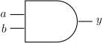 | 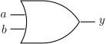 | 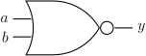
- ¿Cuál de estas compuertas pertenece a la siguiente tabla de verdad lógica?
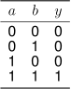
  - A
  - B
  - C
  - Ninguna de estas
- Solución
La tabla de verdad codifica el operador lógico and.
- Las compuertas mostradas codifican los siguientes operadores lógicos: A = and, B = or, C = nor.
- Por tanto, la tabla de verdad corresponde a: A.
  - Verdadero
  - Falso
  - Falso
  - Falso
- Escenario
Considera las siguientes compuertas que codifican operadores lógicos:
A | B | C
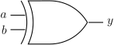 |  | 
- ¿Cuál de estas compuertas pertenece a la siguiente tabla de verdad lógica?
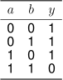
  - A
  - B
  - C
  - Ninguna de estas
- Solución
La tabla de verdad codifica el operador lógico nand.
- Las compuertas mostradas codifican los siguientes operadores lógicos: A = xor, B = or, C = and.
- Por tanto, la tabla de verdad corresponde a: Ninguna de estas.
  - Falso
  - Falso
  - Falso
  - Verdadero
- Escenario
Considera las siguientes compuertas que codifican operadores lógicos:
A | B | C
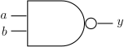 |  | 
- ¿Cuál de estas compuertas pertenece a la siguiente tabla de verdad lógica?
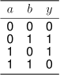
  - A
  - B
  - C
  - Ninguna de estas
- Solución
La tabla de verdad codifica el operador lógico xor.
- Las compuertas mostradas codifican los siguientes operadores lógicos: A = nand, B = xor, C = and.
- Por tanto, la tabla de verdad corresponde a: B.
  - Falso
  - Verdadero
  - Falso
  - Falso
- Escenario
Considera las siguientes compuertas que codifican operadores lógicos:
A | B | C
 |  | 
- ¿Cuál de estas compuertas pertenece a la siguiente tabla de verdad lógica?

  - A
  - B
  - C
  - Ninguna de estas
- Solución
La tabla de verdad codifica el operador lógico and.
- Las compuertas mostradas codifican los siguientes operadores lógicos: A = nand, B = and, C = xor.
- Por tanto, la tabla de verdad corresponde a: B.
  - Falso
  - Verdadero
  - Falso
  - Falso
- Escenario
Considera las siguientes compuertas que codifican operadores lógicos:
A | B | C
 |  | 
- ¿Cuál de estas compuertas pertenece a la siguiente tabla de verdad lógica?
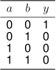
  - A
  - B
  - C
  - Ninguna de estas
- Solución
La tabla de verdad codifica el operador lógico nor.
- Las compuertas mostradas codifican los siguientes operadores lógicos: A = nand, B = or, C = nor.
- Por tanto, la tabla de verdad corresponde a: C.
  - Falso
  - Falso
  - Verdadero
  - Falso

